Shri Krishna Janmashtami Tambola Story
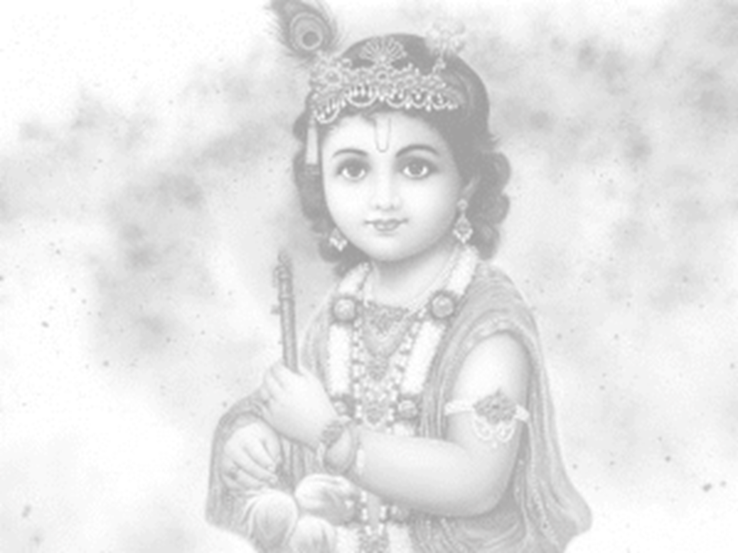
भगवान श्रि क्रिशन का जनम हर साल जनमश्टमी के रूप मे मनाया जाता है. इस साल जनमशटमी 17 अगस्त को मनायी जायेगी. मै अपने शेहेर की जनमशटमी के बारे मे आपको बता राही हू. मै अपनी 1 सहेली के साथ मनदिर गयी थी. हम दोनो रात दस (10) बजे मन्दिर गये भगवान श्रि क्रिशन के दरशन किये.
मंदिर को बहुत सजाया गया था. किसी ने हमे बताया के मंदिर में 63-64 तरह कि लाइट, 65-66 तरह के फूल मालायें और 68 तरह की रंगोली बनाई गयी थी. बहुत भीड़ थी मंदिर में, कुछ 82-85 लोग चबूतरे पे, 83-84 लोग कुरसियों पे और 88-89 लोग बगीचे में बैठे थे.
वहा हमे 4 सहेलिया मिलि.हम रात को 12 बजे घर गये और 2 बजे खाना खाया.पन्डित जी ने श्रि क्रिशन के बारे मे बताया. श्रि क्रिशन की 2 मा और 16 हजार पत्निया थी. उनके पास 76 हजार सेना और 75 सखिया थी. उनके पास 18 गाव थे.
भगवान श्रि क्रिशन की मा को उनके मामा ने 9 महिने जेल मे रखा था. उनको दुसरि माता यशोदा ने पाला था. जब वो 8 साल के हुये तब उनकी मा को पता लग गया कि वो साधारण इन्सान नही हैं.11 साल की आयु मे मामा का वध किया और 13 साल कि आयु मे राज सम्भाला.
भगवान श्रि क्रिशन के पास 74 घोड़े 60 हाथी, 50 मोर थे. उनके पास 62 छोटि और 72 बड़ी गोशाला थी. 59 से 69 सालों तक उन्होने गोकुल पर राज किया. वहां उनके पास 78 गाय, 73 भैंसें, 35 बकरियां, 36 से 38 भेड़, और 55 बछड़े थे.
भगवान श्रि क्रिशन की गांव में 44 एकड़ ज़मीन थी और 40 खेत थे जिनमे 39 तरह की सब्जियां और 29 तरह के फल उगाये जाते थे. भगवान श्रि क्रिशन के पास बहुत बड़ा खजाना था जिसमे 17 लाख हीरे, 15 लाख मोती, 33 पन्ने, 28 रत्न जड़ित मालायें, 37 बाजुबंद, 47 कमरबंद, 57 नीलम की और 86 सोने की अंगूठियां थीं. उनके पास 67 पायल, 77 कड़े, 14 मुकुट, 23 कान की बालियां थी. पंडित जी ने हमे ये भी बताया कि भगवान श्रि क्रिशन के पास 79 करोड़ सोने और 34 लाख चानदी की अशृफियां भी थीं.
क्रिशन जी के 70 महल थे और प्रत्येक महल मे 3 बगीचे, 5 रसोई घर, 6 स्नान घर, 19 दरवाज़े थे. उनके हर महल में 20 छोटी खिड़किया, 30 बड़ी खिड़कियाँ, और 21 गुप्त दरवाजे थे. भगवान श्रि क्रिशन के महल मे 22 रसोइये थे जो रोज़ 32 तरह के पकवान, उन्हे मक्खन बहुत पसन्द था इसलिये रोज़ 42 किलो दूध आता था जिसमे से 26 किलो मक्खन बनाया जाता था.
भगवान श्रि क्रिशन के पास 27 धोतियाँ, 25 कमर पहनवा, 24 मुकुट थे. उनकि 31 शस्त्रशाला मे 41 भाले, 51 तीर कमान, 61 तलवारें, और 71 अलग अलग तरह के शस्त्र थे.
भगवान के बगीचे मे 43 मोर थे जिनके पंख 7 रंगो के थे. गोकुल गांव के आस पास 45 जंगल थे जिनमे 46 हाथी, 48 शेर, 49 भालू, 52 चीते, 53 घोड़े और 54 अलग अलग तरह के बंदर थे. राजा बनने के बाद उनके पास 56 लाख कि सेना और 58 गुप्तचर चारों ओर नज़र रखते थे. आज भी भारत के 80-87 करोड़ लोग 81 से 90 हजार मंदिरों में रोज़ भगवान श्रि क्रिशन की पूजा करते हैं.
भगवान श्रि क्रिशन की जय.

